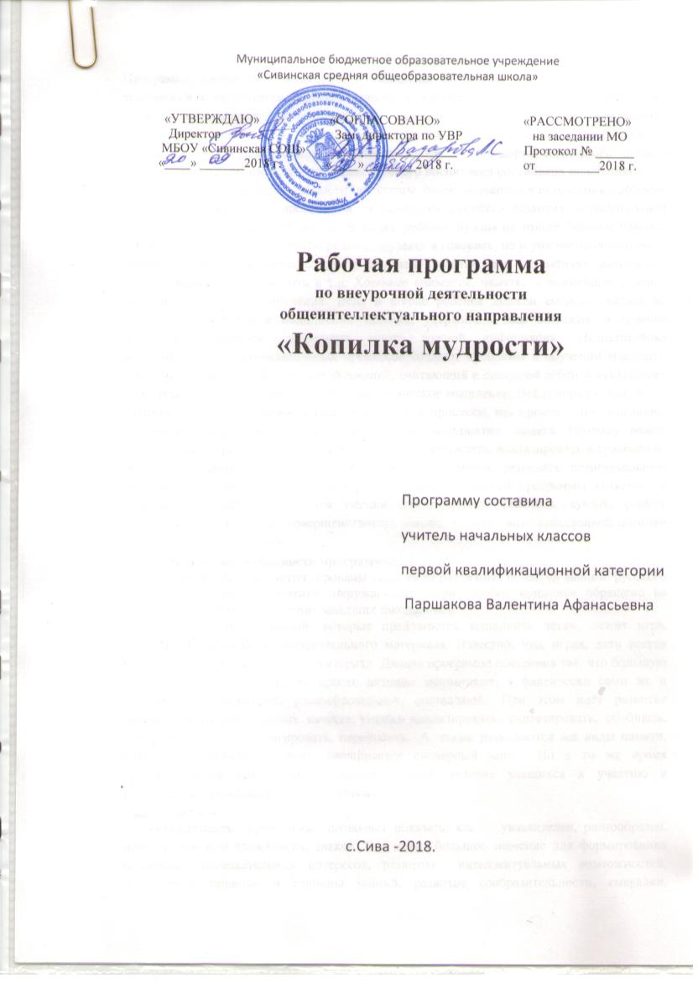
Пояснительная записка
Программа внеурочной деятельности «Копилка мудрости» разработана на основе требований к результатам освоения основной образовательной программы начального общего образования Муниципального казенного образовательного учреждения Королёвская средняя общеобразовательная школа, в соответствии с требованиями Федерального государственного образовательного стандарта начального общего образования, Концепцией духовно-нравственного воспитания российских школьников.
Программа внеурочной деятельности «В стране Знаек» обращена к актуальной проблеме психологического стимулирования и актуализации процесса развития познавательной сферы учащихся начальной школы. В жизни ребёнку нужны не только базовые навыки, такие как, умение читать, писать, решать, слушать и говорить, но и умение анализировать, сравнивать, выделять главное, решать проблему, умение дать адекватную самооценку, уметь творить и сотрудничать и т.д. Хорошее внимание, память, - важнейшее условие успешного школьного обучения. Ведь в школе ребёнок должен сосредоточиться на объяснениях учителя и выполнении заданий, удерживать свое внимание в течение длительного времени, запоминать много важной информации. Недостаточная сформированность познавательных процессов создают проблемы в обучении младшего школьника. Часто бывает так, что читающий, считающий и пишущий ребёнок испытывает затруднения при выполнении заданий на логическое мышление. Всё говорит о том, что у ученика недостаточно развиты такие психические процессы, как произвольное внимание, логическое мышление, зрительное и слуховое восприятие, память. Поэтому важно сформировать у ребёнка внимательность, умение рассуждать, анализировать и сравнивать, обобщать и выделять существенные признаки предметов, развивать познавательную активность. Не менее важным фактором реализации данной программы является и стремление развить у учащихся умений самостоятельно работать, думать, решать творческие задачи, а также совершенствовать навыки аргументации собственной позиции по определенному вопросу.
Отличительные особенности программы:
В содержании курса интегрированы задания из различных областей знаний: русского языка, литературы, математики, окружающего мира. Особое внимание обращено на развитие логического мышления младших школьников.
В основе заданий, которые предлагается выполнить детям, лежит игра, преподносимая на фоне познавательного материала. Известно, что, играя, дети всегда лучше понимают и запоминают материал. Данная программа построена так, что большую часть материала учащиеся не просто активно запоминают, а фактически сами же и открывают: разгадывают, расшифровывают, составляют. При этом идёт развитие основных интеллектуальных качеств: умения анализировать, синтезировать, обобщать, конкретизировать, абстрагировать, переносить. А также развиваются все виды памяти, внимания, воображение, речь, расширяется словарный запас. Но в то же время систематическое выполнение данных заданий готовят учащихся к участию в интеллектуальных марафонах и конкурсах.

Актуальность программы позволяет показать, как увлекателен, разнообразен, неисчерпаем мир слов, чисел, знаков. Это имеет большое значение для формирования подлинных познавательных интересов, развития интеллектуальных возможностей, обеспечение полноты и глубины знаний, развитие сообразительности, смекалки, побуждение к самообразованию, к эмпирической работе с информационно - справочной и научно – популярной литературой по предметам.

Участники программы: учащиеся 4 класса.

Место курса в учебном плане
Срок реализации 1год обучения. Общая продолжительность обучения составляет 34 часа. Занятия проводятся в учебном кабинете, 1 раз в неделю по 45 минут.
Цели программы: создание условий для формирования интеллектуальной активности
Задачи программы:
- способствовать расширению кругозора
- развивать мотивацию к познанию и творчеству
- формировать логическое и творческое мышление, речь учащихся
- обучать младших школьников работе с различными источниками информации
- развивать коммуникативную компетентность через парную и групповую работу
Программа предусматривает сочетание групповых, индивидуальных и коллективных форм проведения занятий.
Основу программы составляют развивающие упражнения:
- задания на развитие внимания;
- задания на развитие памяти;
- задания на развитие пространственного восприятия, зрительно-моторной координации, умения копировать образец;
- задания на развитие мышления;
- задания на развитие речи, обогащение словарного запаса.

Формы и методы работы:
- эвристическая беседа;
- исследование;
- проблемно-поисковые задания;
- наблюдение;
- лингвистические игры;
- индивидуальные задания.

Планируемые результаты освоения программы
Предметными результатами являются формирование следующих умений:
- сравнивать предметы по заданному свойству;
- определять целое и часть;

- устанавливать общие признаки;
- находить закономерность в значении признаков, в расположении предметов;
- определять последовательность действий;
- находить истинные и ложные высказывания;
- наделять предметы новыми свойствами;
- переносить свойства с одних предметов на другие.
- применять правила сравнения;
- задавать вопросы;
- находить закономерность в числах, фигурах и словах;
- строить причинно-следственные цепочки;
- упорядочивать понятия по родовидовым отношениям;
- находить ошибки в построении определений;
- делать умозаключения.
- выделять свойства предметов;
- обобщать по некоторому признаку, находить закономерность;
- сопоставлять части и целое для предметов и действий;
- описывать простой порядок действий для достижения заданной цели;
- приводить примеры истинных и ложных высказываний;
- приводить примеры отрицаний;
- проводить аналогию между разными предметами;
- выполнять логические упражнения на нахождение закономерностей, сопоставляя и аргументируя свой ответ;
- рассуждать и доказывать свою мысль и свое решение.

Обучающиеся научатся
- логически рассуждать, пользуясь приёмами анализа, сравнения, обобщения, классификации, систематизации;
- сравнивать предметы, понятия;
- выделять существенные признаки и закономерности предметов;
- обобщать и классифицировать понятия, предметы, явления;
- определять отношения между понятиями или связи между явлениями и понятиями;
- концентрировать, переключать своё внимание;
- копировать, различать цвета, анализировать и удерживать зрительный образ;
- самостоятельно выполнять задания;
- осуществлять самоконтроль, оценивать себя, искать и исправлять свои ошибки;
- решать логические задачи на развитие аналитических способностей и способностей рассуждать;
- находить несколько способов решения задач;
- работать в группе.
Увеличится скорость и гибкость мышления, улучшится память.
Чтобы проследить динамику развития познавательных процессов учащихся проводится диагностика (тестирование) в начале учебного года и в конце. Оценка идет по количеству правильно выполненных заданий. Идет сравнение показателей как индивидуальных, так и в целом классного коллектива.
Личностные и метапредметные результаты освоения курса внеурочной деятельности
Результатами занятий программы «Копилка мудрости» является формирование следующих универсальных учебных действий (УУД).
Личностные результаты:
- определять и высказывать под руководством педагога самые простые общие для всех людей правила поведения при сотрудничестве (этические нормы);
- в предложенных педагогом ситуациях общения и сотрудничества, при поддержке других участников группы и педагога, делать выбор, как поступить, опираясь на этические нормы.
- учиться объяснять свое несогласия и пытаться договориться;
- учиться выражать свои мысли, аргументировать;
- овладевать креативными навыками, действуя в нестандартной ситуации.
- уметь выбирать целевые и смысловые установки для своих действий и поступков;
- сотрудничать с учителем и сверстниками в разных ситуациях.

Метапредметные результаты:
Регулятивные УДД:
- определять и формулировать цель деятельности с помощью педагога;
- проговаривать последовательность действий;
- учиться высказывать свое предположение (версию);
- учиться работать по предложенному педагогом плану;
- учиться отличать верно выполненное задание от неверного;
- учиться совместно с педагогом и другими учениками давать эмоциональную оценку деятельности товарищей.
- учиться отличать факты от домыслов;
- овладевать способностью принимать и сохранять цели и задачи учебной деятельности.
- формировать умение оценивать свои действия в соответствии с поставленной задачей.
- формировать умение понимать причины успеха/неуспеха учебной дятельности;
- формировать умение планировать и контролировать учебные действия в соответствии с поставленной задачей;
- осваивать начальные формы рефлексии.

Познавательные УДД:
- ориентироваться в своей системе знаний: отличать новое от уже известного с помощью педагога;
- учиться добывать новые знания: находить ответы на вопросы, используя свой жизненный опыт, информацию, полученную от педагога, и используя учебную литературу;
- учиться овладевать измерительными инструментами.
- овладевать логическими операциями сравнения, анализа, отнесения к известным понятиям;
- перерабатывать полученную информацию: группировать числа, числовые выражения, геометрические фигуры;
- находить и формулировать решение задачи с помощью простейших моделей (предметных рисунков, схем).
- овладевать современными средствами массовой информации: сбор, преобразование, сохранение информации;
- соблюдать нормы этики и этикета;
- овладевать логическими действиями анализа, синтеза, классификации по родовидовым признакам; устанавливать причинно-следственные связи.

Коммуникативные УДД:
- учиться выражать свои мысли;
- учиться объяснять свое несогласие и пытаться договориться;
- овладевать навыками сотрудничества в группе в совместном решении учебной задачи.
- учиться выполнять различные роли в группе (лидера, исполнителя);
- развивать доброжелательность и отзывчивость;
- развивать способность вступать в общение с целью быть понятым.
- учиться выполнять различные роли в группе (лидера, исполнителя, критика);
- учиться аргументировать, доказывать;
- учиться вести дискуссию.
марафон.

Формы учета знаний и умений
Учет знаний и умений для контроля и оценки результатов освоения программы внеурочной деятельности происходит путем архивирования творческих работ обучающихся, накопления материалов по типу «портфолио».
Основной показатель качества освоения программы - личностный рост обучающегося, его самореализация и определение своего места в детском коллективе. Предполагается участие школьников в олимпиадах, в конкурсах на разных уровнях;
участие в предметных декадах (выпуск газет, составление кроссвордов, викторин и т.д.) участие в интеллектуальных играх (КВН; Парад умников; Брейн - ринги; турниры и т.д.)
Подобная организация учета знаний и умений для контроля и оценки результатов освоения программы внеурочной деятельности будет способствовать формированию и поддержанию ситуации успеха для каждого обучающегося, а также будет способствовать процессу обучения в командном сотрудничестве, при котором каждый обучающийся будет значимым участником деятельности.

Учебно-тематический план :

№ п/п | Название раздела | Кол-во часов
1. | Разряды и классы | 3 ч
2. | Арифметические действия | 7 ч
3. | Работа с текстовыми задачами | 4 ч
4. | Пространственные отношения. Геометрические фигуры | 4 ч
5. | Геометрические величины | 3 ч
6. | Работа с именованными единицами | 4 ч
7. | Работа с таблицами, графиками | 2 ч
8. | Работа с чертежными инструментами | 4 ч
9. | Задачи на время | 3 ч
Итого |  | 34 ч

Математика ( 34 часа)

№ п/п | Название темы | Дата проведения
 |  | план | факт
1 | Разряды и классы (теория) | 6.09
2 | Разряды и классы (практикум) | 13.09
3 | Работа с многозначными числами | 20.09
4 | Арифметические действия. Зависимость между компонентами сложения и умножения. | 27.09
5 | Арифметические действия. Зависимость между компонентами вычитания и деления. | 4.10
6 | Нахождение неизвестного компонента | 11.10
7 | Порядок выполнения действий в выражениях (теория) | 18.10
8 | Порядок выполнения действий в выражениях (практикум) | 25.10
9 | Порядок выполнения действий в выражениях без скобок (практикум) | 11.11
10 | Порядок выполнения действий в выражениях со скобками (практикум) | 15.11
11 | Работа с текстовыми задачами (практикум) | 22.11
12 | Работа с текстовыми задачами (практикум) | 29.11
13 | Самостоятельное выполнение демо-версии | 6.12
14 | Анализ работы | 13.12
15 | Геометрические фигуры, их основные признаки | 20.12
16 | Геометрические величины (теория) | 27.12
17 | Геометрические величины (практикум) | 10.01
18 | Работа с геометрическим материалом ( периметр прямоугольника и квадрата) | 17.01
19 | Работа с геометрическим материалом ( площадь прямоугольника и квадрата) | 24.01
20 | Самостоятельное выполнение демо-версии | 31.01
21 | Анализ работы | 7.02
22 | Работа с именованными единицами (теория ) | 14.02
23 | Работа с именованными единицами (практикум) | 21.02
24 | Выполнение демо-версии | 28.02
25 | Анализ работы | 7.03
26 | Работа с таблицами ,графиками | 14.03
27 | Работа с таблицами ,графиками | 21.03
28 | Работа с чертежным инструментом | 4.04
29 | Работа с чертежным инструментом (практикум) | 11.04
30 | Самостоятельное выполнение демо-версии | 18.04
31 | Анализ работы | 25.04
32 | Время. Единицы времени (теория) | 2.05
33 | Задачи на время (теория) | 16.05
34 | Задачи на время (практикум) | 23.05

Материально-техническое обеспечение:
компьютер, мультимедийный проектор, экран.

Учебно-методическое обеспечение:
1. Моро М.И. , Волкова С.И. Математика. 4 класс: Учебник для ОО с приложением на электронном носителе. В 2-х частях – М.: Просвещение, 2016.
2. Моро М.И. , Волкова С.И. Математика. 4 класс: Рабочая тетрадь. Пособие для учащихся. В 2-х частях – М.: Просвещение, 2016.
3. О.А. Рыдзе, К.А. Краснянская. Учебное пособие под ред. Г.С. Ковалевой. Готовимся к Всероссийской проверочной работе. Математика. – М.: Просвещение, 2016

